2021年度

乐山市沙湾区总工会

单位决算
目录

公开时间：2022年10月27日

第一部分 单位概况
一、职能简介------------------------------------------------------------------------------------4
二、2021年重点工作完成情况--------------------------------------------------------------5
第二部分 2021年度单位决算情况说明
一、收入支出决算总体情况说明-----------------------------------------------------------9
二、收入决算情况说明-----------------------------------------------------------------------9
三、支出决算情况说明-----------------------------------------------------------------------10
四、财政拨款收入支出决算总体情况说明-----------------------------------------------10
五、一般公共预算财政拨款支出决算情况说明-----------------------------------------11
六、一般公共预算财政拨款基本支出决算情况说明-----------------------------------13
七、“三公”经费财政拨款支出决算情况说明-----------------------------------------14
八、政府性基金预算支出决算情况说明--------------------------------------------------16
九、国有资本经营预算支出决算情况说明-----------------------------------------------16
十、其他重要事项的情况说明--------------------------------------------------------------16
第三部分 名词解释---------------------------------------------------------------------18
第四部分 附件-----------------------------------------------------------------------------21
第五部分 附表-----------------------------------------------------------------------------24
一、收入支出决算总表
二、收入决算表
三、支出决算表
四、财政拨款收入支出决算总表
五、财政拨款支出决算明细表
六、一般公共预算财政拨款支出决算表
七、一般公共预算财政拨款支出决算明细表
八、一般公共预算财政拨款基本支出决算表
九、一般公共预算财政拨款项目支出决算表
十、一般公共预算财政拨款“三公”经费支出决算表
十一、政府性基金预算财政拨款收入支出决算表
十二、政府性基金预算财政拨款“三公”经费支出决算表
十三、国有资本经营预算财政拨款收入支出决算表
十四、国有资本经营预算财政拨款支出决算表

第一部分 单位概况

一、职能简介（职能参照区政府批准的三定方案）

1.贯彻执行党的路线、方针、政策，根据区委、市总工会的部署，结合沙湾区实际，确定工会工作的指导思想、目标和任务，领导全区工会工作； 2.贯彻执行省、市工会代表大会、全委会确定的方针任务、决议和工作目标要求，依照法律和章程，组织和指导各级工会坚定不移地推动党的全心全意依靠工人阶级根本方针的贯彻落实；3.围绕有关职工合法权益的重大问题进行调查研究，向区委、区政府和市总工会反映职工群众的思想、愿望和要求，提出意见和建议；参与涉及职工切身利益的政策、措施、制度的制定；对侵犯职工合法权益的重大事件进行调查并提出处理意见，参与职工重大伤亡事故的调查处理；4.指导基层工会加强自身建设和改革，监督检查《中华人民共和国工会法》和《中国工会章程》的贯彻执行，按照区委和市总工会的要求，研究制定工会的各项组织制度和民主制度；5.协助区政府做好全国劳模、省劳模和市劳模的推荐、评选工作；协助全国总工会、省总、市总工会做好在我区的全国劳模、“五一劳动奖章（奖状）”获得者、省劳模的管理工作；负责市劳模的管理工作；6.承办区委、区政府和市总工会交办的其他事项。

二、2021年重点工作完成情况
（一）思想引领、凝聚共识。强化党史学习教育。一是集中组织全体干部职工开展党史学习教育活动。依托“三会一课”、主题党日活动等，开展老党员分享“我的初心使命”谈唐山大地震火线入党和参加“三线建设”的感受，开展党史猜谜和党史知识有奖竞赛活动。二是多种形式开展党史学习教育宣讲。党组书记以《坚守初心 勇担使命 砥砺奋进新征程》为题，在联系村—“轸溪镇寨子村庆祝中国共产党成立100周年大会”上，带头讲专题党课。沙湾区总工会党支部与余溪社区党委联合开展“学习建党精神•赓续红色血脉”主题党日活动。三是积极参加市总工会组织的党史学习教育活动。区总工会自内而外深入开展党史学习教育，组织开展了“我的初心使命”等系列党史学习教育活动。积极组织开展庆祝中国共产党成立100周年“中国梦•劳动美——永远跟党走 奋进新征程”系列职工文化活动，组织上报征文、书画、摄影作品12件，在乐山市职工合唱比赛中，组队编排演唱歌曲《不忘初心》获歌咏组银奖，并获优秀组织奖。组织1名女职工参加乐山市“巾帼心向党 奋斗新征程”演讲比赛获得第二名。
（二）榜样引领，素质提升。全面提高产业工人队伍素质。组织企业开展“安康杯”技能竞赛。与中国工人出版社、全国产业工人学习社区联合举办了沙湾区首届“大国工匠”线上授艺直播活动。组织四川德胜集团钒钛有限公司与沙湾职业中学联合开办新型学徒培训班。联合区商务局、区市场监管局、区文体旅游局和承发公司举办乡厨争霸赛。加强优秀技能人才选树和服务管理。积极开展劳模、先进工作者、五一劳动奖章的推荐上报工作，创建“劳模工匠技术人才工作室”5个，进一步提升了人才的荣誉感和归属感，激发干事创业激情和担当精神。邀请3位国家和省劳模、工匠开展“劳模工匠宣讲团走进德胜”宣讲活动。关心关爱在沙21名省部级劳模和34名市级劳模，为他们提供精准、全面、周到的服务，在元旦、春节走访慰问劳模22人次，送上慰问金2.15万元。7月组织劳模到蒙顶山疗养一周。深化厂务公开民主管理，构建和谐劳动关系。打造厂务公开民主管理工作全国亮点，四川德胜集团钒钛有限公司荣获“全国厂务公开民主管理示范单位”荣誉称号，并代表四川省接受全国厂务公开民主管理工作第七互检组的调研检查，得到互检组高度肯定。宏旺公司荣获2021年乐山市厂务公开民主管理先进单位。
（三）精准实施、惠民服务。精准化帮扶工作。开展工会干部进基层服务活动，省总2名干部、区总1名干部共同“蹲点”经开区3个月，争取省总蹲点工作经费10万元。争取中央、省总脱困解困和帮扶资金10.772万元，帮扶18人；为四川德胜集团钒钛有限公司争取省总供给侧结构性改革帮扶服务项目资金22万，帮扶150人；为宏旺公司争取省总5万元“工具包”项目资金，改善职工生产生活条件。做实“四季送”品牌服务。联合区就业创业促进中心举办“送岗下乡”“带岗直播”“春风行动”等线上线下招聘活动4场，促成就业600余人次。争取省市资金4万、区配套资金8万、各基层工会配套资金50余万元为会员职工送清凉。争取省总“2021年金秋圆梦—学费生活费资助项目”资金3.1万元、“金秋助学”项目资金0.5万元，帮扶困难职工在读子女19人。开展“暖冬行动”，走访慰问困难职工70人、农民工60人、外籍留沙过春节职工300人，发放慰问品、慰问金18.5万元。组织开展服务农民工“暖心行动”。赴成都组织召开沙湾籍农民工代表座谈会，慰问农民工20人，送去慰问金2万元。开展“工会进万家”调研走访慰问活动。对辖区内市级困难劳模、新业态困难职工和疫情防控一线困难职工10人进行了慰问，并送去5000元慰问金。大力推广《四川省职工保障五个保障计划》。办理职工参保975人，办理赔付52人，赔保金额10.56万。深化普惠性服务工作。积极推进网上工会建设，办理职工会员网上平台注册认证2.1余万人。积极对上争取普惠资金，12月初联合区邮政分公司、踏水镇人民政府，开展为期20天的“践行十爱，助力乡村振兴，沙湾普惠在行动”活动，引导全区工会会员践行十爱。
（四）以人为本、切实维权。探索推行劳动争议“调裁审”多元化解处置机制。坚持以法治思维和法治方式维护职工群众合法权益，完善社会化维权机制、矛盾化解调处机制，引导职工群众以理性合法方式表达利益诉求。探索建立劳动争议“调裁审”多元化解处置机制，联合区人社局、区人民法院，在区人社局劳动监察大队建立劳动争议“调裁审”多元化解处置中心并实体化运作。常态化开展职工队伍稳定风险排查。发现问题及时处理，确保不发生群众性上访事件，今年及时处理经开区汇金不锈钢公司、金宇公司停产以及中盛陶瓷公司破产引发的劳资纠纷，成功化解快递小哥张铧飞与客户间的货款纠纷、申通快递范俊清运输小货车车祸事故责任划分纠纷。
（五）建强组织、打造亮点。认真组织召开沙湾区工会六届三次代表大会，会议选举产生了区总工会第六届委员会主席、副主席、常务委员；替补了部分区总工会六届委员会委员和经费审查委员。积极巩固推进新经济业态、新经济组织工会建设，建立货车司机、快递员、网约送餐员、保安员、房屋中介、茶叶合作社等6个行业工会，新吸纳农民工1760人。打造了福禄镇、四川宏旺不锈钢有限责任公司2个“职工之家”示范点。
（六）强化脱贫成果巩固，助力乡村振兴发展。区总工会各帮扶责任人坚持常态化帮扶工作，每月进村入户，与群众拉家常、问冷暖，共谋发展思路，及时了解脱贫户生产生活情况，全面落实帮扶政策，多措并举促农增收，确保不返贫。3月、6月、9月份组织全体帮扶责任人深入所联系的轸溪镇寨子村，全覆盖开展脱贫户问题排查，未发现返贫情况。支持1.2万元帮助轸溪镇寨子村4组完成蓄水池加盖，安装饮水管道1500米，解决9户27人饮用水安全问题。春节、中秋佳节组织慰问贫困户20户，送上价值1万余元的大米、菜籽油等慰问品。“七一”前慰问看望轸溪镇寨子村5名困难党员，发放慰问金2500元。支持寨子村3万元举办“重孝道、知感恩、传美德”九九重阳节联欢活动。

第二部分 2021年度单位决算情况说明
- 收入支出决算总体情况说明
2021年度收、支总计150.38 万元。与2020年相比，收、支总计各减少0.18万元，下降0.12%。主要变动原因是按照建设节约型机关的原则，机关运行经费有所下降。
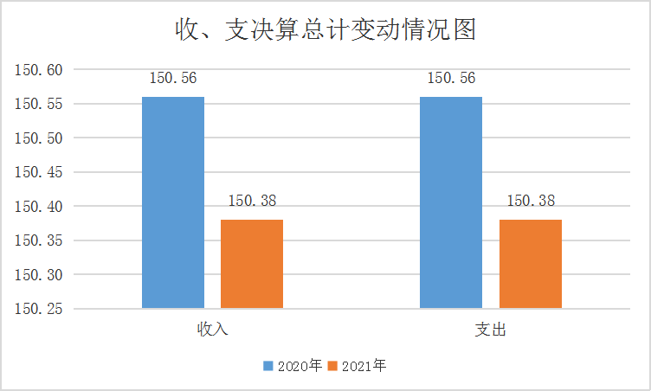
（图1：收、支决算总计变动情况图）（柱状图）

二、收入决算情况说明

2021年本年收入合计150.38万元，其中：一般公共预算财政拨款收入150.38万元，占100%；政府性基金预算财政拨款收入0万元，占0%；国有资本经营预算财政拨款收入0万元，占0%；上级补助收入0万元，占0%；事业收入0万元，占0%；经营收入0万元，占0%；附属单位上缴收入0万元，占0%；其他收入0万元，占0%。

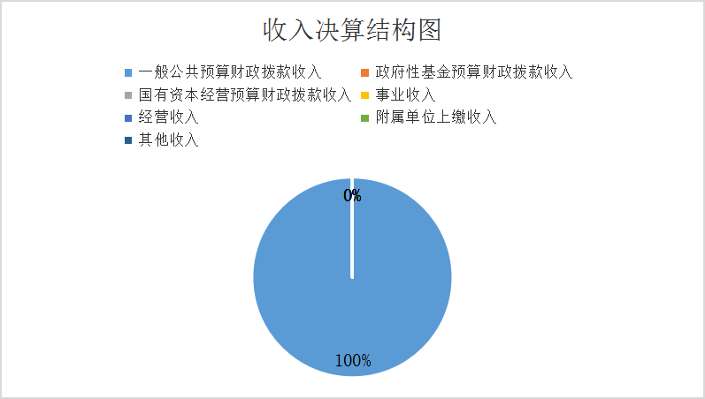
（图2：收入决算结构图）（饼状图）

三、支出决算情况说明

2021年本年支出合计134.83 万元，其中：基本支出134.83万元，占100%；项目支出0万元，占0%；上缴上级支出0万元，占0%；经营支出0万元，占0%；对附属单位补助支出0万元，占0%。
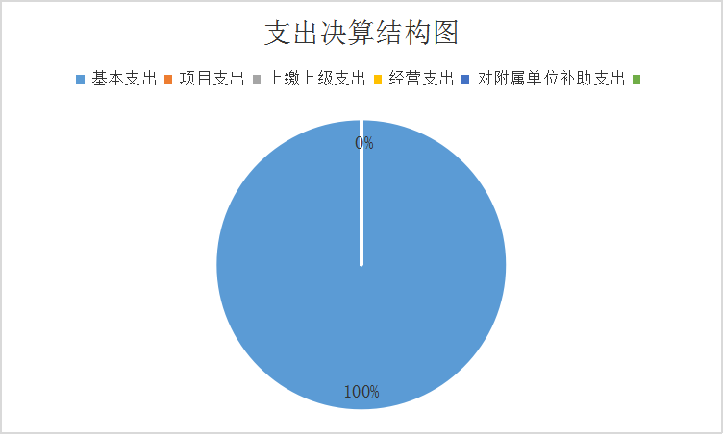
（图3：支出决算结构图）（饼状图）

四、财政拨款收入支出决算总体情况说明
2021年财政拨款收、支总计150.38万元。与2020年相比，财政拨款收、支总计各减少0.18 万元，下降0.12%。主要变动原因是按照建设节约型机关的原则，机关运行经费有所下降。
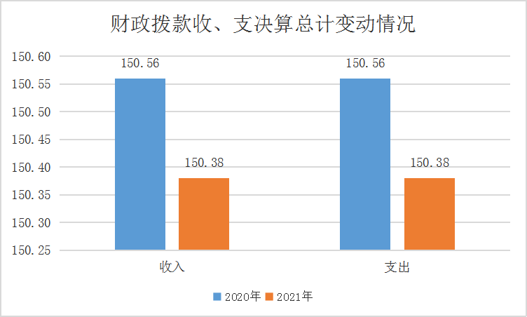
（图4：财政拨款收、支决算总计变动情况）（柱状图）
- 一般公共预算财政拨款支出决算情况说明

（一）一般公共预算财政拨款支出决算总体情况
2021年一般公共预算财政拨款支出134.83万元，占本年支出合计的100%。与2020年相比，一般公共预算财政拨款支出减少14.37万元，下降9.63%。主要变动原因是按照建设节约型机关的原则，机关运行经费有所下降。
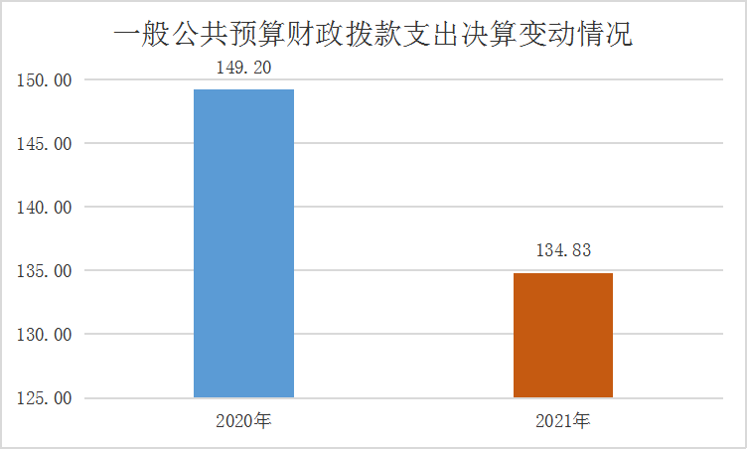
（图5：一般公共预算财政拨款支出决算变动情况）（柱状图）

（二）一般公共预算财政拨款支出决算结构情况
2021年一般公共预算财政拨款支出134.83万元，主要用于以下方面:一般公共服务（类）支出107.61万元，占79.81%；社会保障和就业（类）支出11.43万元，占8.48%；卫生健康支出4.78万元，占3.55%；住房保障支出11.02万元，占8.17%。
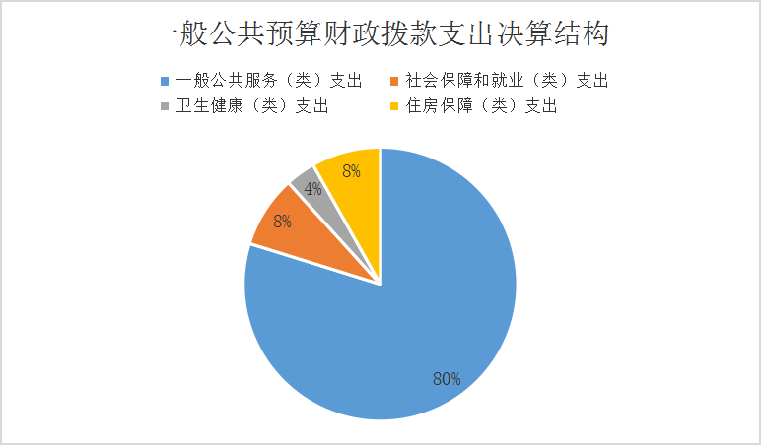
（图6：一般公共预算财政拨款支出决算结构）（饼状图）

（三）一般公共预算财政拨款支出决算具体情况

2021年一般公共预算支出决算数为134.83万元，完成预算100%。其中：
- 一般公共服务（类）群众团体事务（款）行政运行（项）: 支出决算为107.19万元，完成预算100%。
2. 一般公共服务（类）群众团体事务（款）其他群众团体事务支出（项）: 支出决算为0.42万元，完成预算2.66%。决算数小于预算数的主要原因是困难职工帮扶金按文件要求在2022年1月拔付。
3.社会保障和就业（类）行政事业单位养老支出（款）行政单位离退休（项）: 支出决算为3.70万元，完成预算100%。
4.社会保障和就业（类）行政单位养老支出（款）机关事业单位基本养老保险缴费支出（项）: 支出决算为6.75万元，完成预算100%.
5.社会保障和就业（类）行政单位养老支出（款）其他行政事业单位养老支出（项）: 支出决算为0.63万元，完成预算100%.
6.社会保障和就业（类）其他社会保障和就业支出（款）
其他社会保障和就业支出（项）：支出决算为0.34万元，完成预算100%.
7.卫生健康（类）行政事业单位医疗（款）行政单位医疗（项）:支出决算为4.78万元，完成预算100%。
8.住房保障支出（类）住房改革支出（款）住房公积金（项）:支出决算为11.02万元，完成预算100%。

六、一般公共预算财政拨款基本支出决算情况说明
2021年一般公共预算财政拨款基本支出134.83万元，其中：
人员经费115.79万元，主要包括：基本工资、津贴补贴、奖金、伙食补助费、绩效工资、机关事业单位基本养老保险缴费、职业年金缴费、其他社会保障缴费、其他工资福利支出、离休费、退休费、抚恤金、生活补助、医疗费补助、奖励金、住房公积金、其他对个人和家庭的补助支出等。
公用经费19.05万元，主要包括：办公费、印刷费、咨询费、手续费、水费、电费、邮电费、取暖费、物业管理费、差旅费、因公出国（境）费用、维修（护）费、租赁费、会议费、培训费、公务接待费、劳务费、委托业务费、工会经费、福利费、公务用车运行维护费、其他交通费、税金及附加费用、其他商品和服务支出、办公设备购置、专用设备购置、信息网络及软件购置更新、其他资本性支出等。

七、“三公”经费财政拨款支出决算情况说明

（一）“三公”经费财政拨款支出决算总体情况说明
2021年“三公”经费财政拨款支出决算为0.92万元，完成预算61.33%，决算数小于预算数的主要原因是厉行节约，减少公务接待。

（二）“三公”经费财政拨款支出决算具体情况说明
2021年“三公”经费财政拨款支出决算中，因公出国（境）费支出决算0万元，占0%；公务用车购置及运行维护费支出决算0万元，占0%；公务接待费支出决算0.92万元，占100%。具体情况如下：
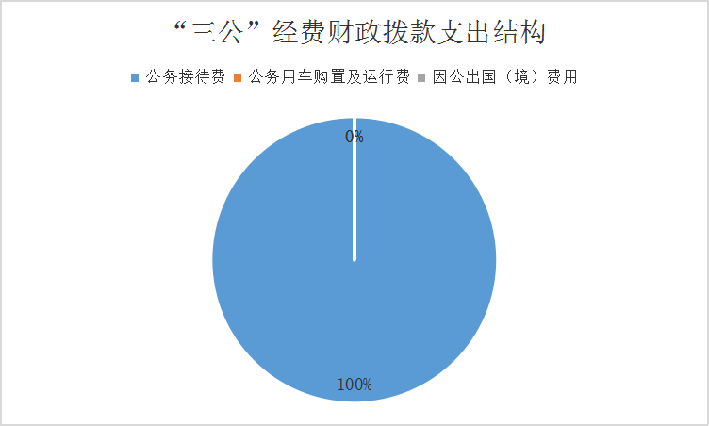
（图7：“三公”经费财政拨款支出结构）（饼状图）
1.因公出国（境）经费支出0万元，完成预算0%。全年安排因公出国（境）团组0次，出国（境）0人。
2.公务用车购置及运行维护费支出0万元,完成预算0%。
其中：公务用车购置支出0万元。全年按规定更新购置公务用车0辆，其中：轿车0辆、金额0万元，越野车0辆、金额0万元，载客汽车0辆、金额0万元。截至2021年12月底，单位共有公务用车1辆，其中：轿车0辆、越野车1辆、载客汽车0辆。
公务用车运行维护费支出0万元。
3.公务接待费支出0.92万元，完成预算61.33%。公务接待费支出决算比2020年减少0.05 万元，下降5.15%。主要原因是厉行节约，减少公务接待。其中：
国内公务接待支出0.92万元，主要用于执行公务、开展业务活动开支的交通费、住宿费、用餐费等。国内公务接待6批次，60人次（不包括陪同人员）。共计支出0.92万元，具体内容包括：1.接待江油市总工会、乐山市总工会一行10人到我会交流学习工会工作用餐1349元；2.接待市中区总工会一行11人赴我区交流学习党建带工建等接待用餐1240元；3.接待省总领导、市总领导及工作人员一行9人来沙湾开展党史学习教育调研工作用餐1780元；4.接待市总一行7人到我区开展职工队伍稳定调研工作用餐1230元；5.接待四川省、市总工会领导及工作人员13人到我区开展送清凉活动餐费2047元；6.接待省总、市总一行10人到我区开展“送专家服务到企业”等活动餐费1590元。
外事接待支出0万元，外事接待0批次，0人，共计支出0万元）

八、政府性基金预算支出决算情况说明
2021年政府性基金预算财政拨款支出0万元。
- 国有资本经营预算支出决算情况说明
2021年国有资本经营预算财政拨款支出0万元。
- 其他重要事项的情况说明

（一）机关运行经费支出情况
2021年，沙湾区总工会机关运行经费支出19.05万元，比2020年增加12.32万元，增长54.63%。主要原因是单位覆职尽责任务增加。

（二）政府采购支出情况
2021年，沙湾区总工会政府采购支出总额0万元，其中：政府采购货物支出0万元、政府采购工程支出0万元、政府采购服务支出0万元。授予中小企业合同金额0万元，占政府采购支出总额的0%，其中：授予小微企业合同金额0万元，占政府采购支出总额的0%。

（三）国有资产占有使用情况
截至2021年12月31日，沙湾区总工会共有车辆1辆，其中：主要领导干部用车0辆、机要通信用车1辆、应急保障用车0辆、其他用车0辆。单价50万元以上通用设备0台（套），单价100万元以上专用设备0台（套）。

（四）预算绩效管理情况
根据预算绩效管理要求，本单位在2021年度预算编制阶段，本部门对 2021 年部门整体开展绩效自评，《2021
年沙湾区总工会部门整体绩效评价报告》见附件（第四部
分）。

- 名词解释
1.财政拨款收入：指单位从同级财政部门取得的财政预算资金。
2.事业收入：指事业单位开展专业业务活动及辅助活动取得的收入。
3.经营收入：指事业单位在专业业务活动及其辅助活动之外开展非独立核算经营活动取得的收入。
4.其他收入：指单位取得的除上述收入以外的各项收入。
5.用事业基金弥补收支差额：指事业单位在当年的财政拨款收入、事业收入、经营收入、其他收入不足以安排当年支出的情况下，使用以前年度积累的事业基金（事业单位当年收支相抵后按国家规定提取、用于弥补以后年度收支差额的基金）弥补本年度收支缺口的资金。
6.年初结转和结余：指以前年度尚未完成、结转到本年按有关规定继续使用的资金。
7.结余分配：指事业单位按照事业单位会计制度的规定从非财政补助结余中分配的事业基金和职工福利基金等。
8、年末结转和结余：指单位按有关规定结转到下年或以后年度继续使用的资金。
9.一般公共服务支出（类）群众团体事务（款）行政运行（项）:指用于各级人民团体、社会团体、群众团体以及工会、妇联、共青团组织等方面的基本支出。
10. 一般公共服务支出（类）群众团体事务（款）一般行政管理事务（项）：指用于各级人民团体、社会团体、群众团体以及工会、妇联、共青团组未单独设置项级科目的其他项目支出。
11.一般公共服务支出（类）群众团体事务（款）事业运行（项）：指事业单位的基本支出。
12. 一般公共服务支出（类）群众团体事务（款）其他群众团体事务支出（项）：指其他用于群众团体事务方面的支出
13.教育支出（类）进修及培训（款）培训支出（项）：指各部门安排的用于培训的支出。
14.社会保障和就业支出（类）行政事业单位离退休（款）机关事业单位基本养老保险缴费支出（项）:指用于机关事业单位实施养老保险制度由单位缴纳的基本养老保险缴费支出。
15. 社会保障和就业支出（类）抚恤（款）死亡抚恤（项）:指按规定用于烈士和牺牲、病故人员家属的一次性和定期抚恤金以及丧葬补助费。
16.医疗卫生与计划生育支出（类）医疗保障（款）行政单位医疗（项）:指财政部门集中安排的行政单位基本医疗保险缴费经费,未参加医疗保险的行政单位的公费医疗经费,按国家规定享受离休人员、红军老战士待遇人员的医疗经费。
17.医疗卫生与计划生育支出（类）医疗保障（款）事业单位医疗（项）:指财政部门集中安排的事业单位基本医疗保险缴费经费,未参加医疗保险的事业单位的公费医疗经费,按国家规定享受离休人员、红军老战士待遇人员的医疗经费。
18.住房保障支出（类）住房改革支出（款）住房公积金（项）:指行政事业单位按人力资源和社会保障部、财政部规定的基本工资和津贴补贴以及规定比例为职工缴纳的住房公积金。
19.基本支出：指为保障机构正常运转、完成日常工作任务而发生的人员支出和公用支出。
20.项目支出：指在基本支出之外为完成特定行政任务和事业发展目标所发生的支出。
21.经营支出：指事业单位在专业业务活动及其辅助活动之外开展非独立核算经营活动发生的支出。
22.“三公”经费：指部门用财政拨款安排的因公出国（境）费、公务用车购置及运行费和公务接待费。其中，因公出国（境）费反映单位公务出国（境）的国际旅费、国外城市间交通费、住宿费、伙食费、培训费、公杂费等支出；公务用车购置及运行费反映单位公务用车车辆购置支出（含车辆购置税）及租用费、燃料费、维修费、过路过桥费、保险费等支出；公务接待费反映单位按规定开支的各类公务接待（含外宾接待）支出。
23.机关运行经费：为保障行政单位（含参照公务员法管理的事业单位）运行用于购买货物和服务的各项资金，包括办公及印刷费、邮电费、差旅费、会议费、福利费、日常维修费、专用材料及一般设备购置费、办公用房水电费、办公用房取暖费、办公用房物业管理费、公务用车运行维护费以及其他费用。

第四部分 附件

附件1

沙湾区总工会部门2021年部门整体支出绩效评价报告
一、部门（单位）概况
（一）机构组成。沙湾区总工会下属二级单位0个，其中行政单位1个，参照公务员法管理的事业单位0个，其他事业单位0个。

（二）机构职能。沙湾区总工会是全区各级工会的领导机关。贯彻执行党的路线、方针、政策，确定工会工作的指导思想、目标任务，领导全区工会工作；贯彻执行市、区工会代表大会、全委会确定的方针、任务、决议和工作目标；维护职工合法权益是工会的基本职责；围绕有关职工合法权益的重大问题进行调查研究，听取和反映职工的意见和要求，维护职工的合法权益，开展“春送岗位、夏送清凉、秋送助学、冬送温暖”的四季送活动，协助区委、区政府做好元旦、春节“送温暖”活动；参与全区的经济建设，动员职工努力完成生产任务和工作任务；承担区政府做好全国劳模、省劳模、市劳模的推荐、评选、管理工作。
（三）人员概况。沙湾区总工会编制数共4个，包括行政编制4个，行政工勤2个。实有人员7人，包括行政人员5名，行政工勤2名
二、部门财政资金收支情况
（一）部门财政资金收入情况。2021年本年收入合计150.38万元，其中：一般公共预算财政拨款收入150.38万元，占100%；政府性基金预算财政拨款收入0万元，占0%；上级补助收入0万元，占0%；事业收入0万元，占0%；经营收入0万元，占0%；附属单位上缴收入0万元，占0%；其他收入0万元，占0%。

（二）部门财政资金支出情况。2021年本年支出合计134.83万元，其中：基本支出134.83万元，占100%；项目支出0万元，占0%；上缴上级支出0万元，占0%；经营支出0万元，占0%；对附属单位补助支出0万元，占0%。
三、部门整体预算绩效管理情况

（一）部门预算管理。

2021年预算统一编制统一管理统筹安排，确保部门预算全面真实反映单位所有收支情况；对专项预算提前细化结余结转资金加强管理。

（二）项目预算管理。（有项目预算的部门需要阐述此

部分）

我单位无项目

（三）结果应用情况。

严格遵守区财政局经费来源和分配、管理、使用原则。一是规范账户管理。无公款私存、私设小金库和账外账；二是严格遵守支出审批制度。按照“量力而行、量入为出”的原则，合理安排经费；三是严格遵守财务内审和监督制度，建立了内部财务管理制度。

我单位认真履行本职工作，全面按时完成了区委、区政府下达的各项工作目标任务，开展自评工作，对评价结果及时总结上报。

四、评价结论及建议

（一）评价结论。

我会部门预算执行情况良好，无不良记录及违规违纪行为，预算支出和决算支出情况相符。

（二）存在问题。

编制经济科目金额准确性有待提高。

（三）改进建议。

部门编制预算时，结合今年开支，细化经济科目，提高经济科目编制准确性。

第五部分 附表

一、收入支出决算总表

二、收入决算表

三、支出决算表

四、财政拨款收入支出决算总表

五、财政拨款支出决算明细表

六、一般公共预算财政拨款支出决算表

七、一般公共预算财政拨款支出决算明细表

八、一般公共预算财政拨款基本支出决算表

九、一般公共预算财政拨款项目支出决算表

十、一般公共预算财政拨款“三公”经费支出决算表

十一、政府性基金预算财政拨款收入支出决算表

十二、政府性基金预算财政拨款“三公”经费支出决算表

十三、国有资本经营预算财政拨款收入支出决算表
十四、国有资本经营预算财政拨款支出决算表

